OBEC DOBRÉ
PSČ 517 93, okres Rychnov nad Kněžnou

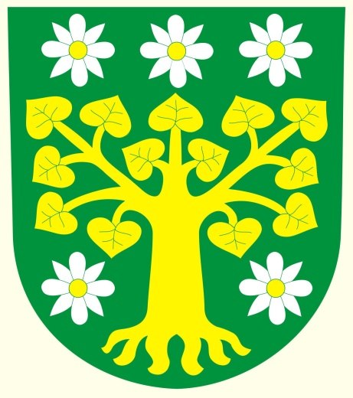

Váš dopis značky / ze dne naše značka vyřizuje dne
17. 05. 2018

INFORMACE O ZPRACOVÁNÍ OSOBNÍCH ÚDAJŮ
Věc :

Dne 25. května 2018 nabývá účinnosti Nařízení Evropského parlamentu a Rady EU 2016/679, o ochraně fyzických osob v souvislosti se zpracováním osobních údajů a o volném pohybu těchto údajů a o zrušení směrnice 95/46/ES. (dále jen „GDPR“)
Obec DOBRÉ dále jen „obec“ jako správce a zpracovatel osobních údajů zpracovává osobní údaje na základě samostatné a přenesené působnosti, ve většině případů z důvodu uložené zákonné povinnosti. Na obec je možné se k uplatnění práv v oblasti osobních údajů obracet prostřednictvím datové schránky ID: mp6bkts, emailem na adrese obec.dobre@tiscali.cz nebo poštou na adrese Dobré 150, 517 93 Dobré.

Výše uvedenými způsoby je možné se v relevantních případech na obec DOBRÉ obracet za účelem uplatnění práva na přístup k osobním údajům, jejich opravu nebo výmaz, popřípadě omezení zpracování, vznést námitku proti zpracování, jakož i při uplatnění práva na přenositelnost údajů a dalších práv podle obecného nařízení o ochraně osobních údajů. Výše uvedenými způsoby se mohou subjekty údajů na obec obracet v případě údajů zpracovávaných na základě souhlasu rovněž za účelem odvolání souhlasu se zpracováním osobních údajů.

Obce jsou na základě čl. 37 GDPR povinny jmenovat pověřence pro ochranu osobních údajů. Jmenovaným pověřencem pro ochranu osobních údajů (DPO) je Ing. Eva Linhartová tel. 720 396 559, www. poverenkyne.cz email:

